«Дельта-ИБП - И7»

Источник бесперебойного питания импульсный с индикацией зон

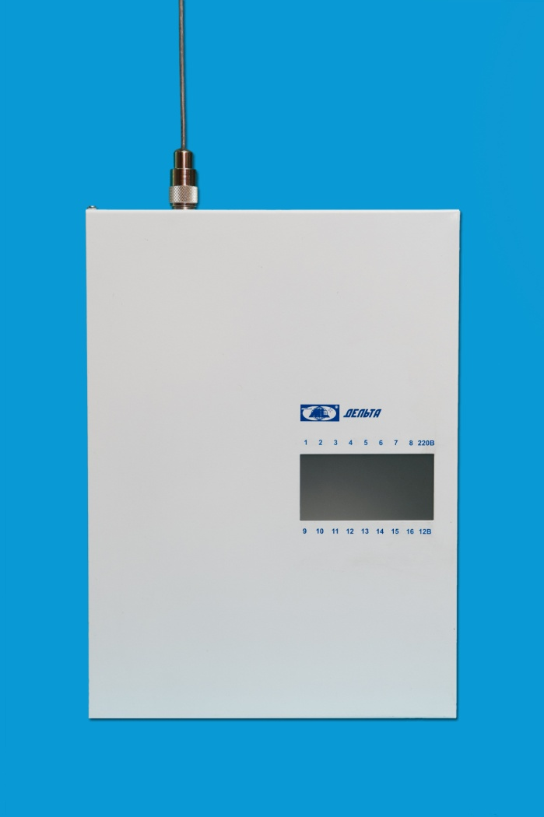

Воронеж 2013г.
Оглавление

- Назначение……………………………………………………………………………………………………………………2
- Особенности…………………………………………………………………………………………………………………..2
- Конструкция…………………………………………………………………………………………………………………..2
- Технические характеристики………………………………………………………………………………………………...2
- Размещение элементов нутрии корпуса…………………………………………………………………………………….3
- Комплектация…………………………………………………………………………………………………………………3
- Маркировка…………………………………………………………………………………………………………………………....3
- Правила хранения и транспортировки………………………………………………………………………………………………...3
- Гарантийные обязательства……………………………………………………………………………………………………………3
- Свидетельство о приемке………………………………………………………………………………………………………………4

1. Назначение
Источник бесперебойного питания импульсный (ведущий мировой производитель ) с индикацией «Дельта -ИБП -И7» - далее прибор, предназначен для бесперебойного электропитания передатчиков РСПИ «Дельта», «Дельта-GSM» и другого объектового оборудования.

2. Особенности
Прибор является специализированным изделием и имеет особенности:
- Встроенный мощный импульсный источник питания с широкими пределами входных напряжений, защитами от К.З., перегрузки, перенапряжения, ограничение разряда батареи резервного питания и высоким КПД.
- Питание передатчика РСПИ с характерной импульсной нагрузкой при передаче.
- Выход для контроля состояния сети 220В, обеспечивающий формирование передатчиком извещений типа «потеря/восстановление сетевого питания».
- Плата светодиодной индикации на 7 зон передатчиков – передатчиков РСПИ «Дельта» и «Дельта-GSM», обеспечивающую также комфортную для монтажа колодку.
- Прибор имеет специальную нишу для установки внутри передатчиков- приборов РСПИ «Дельта». Внутри прибора дополнительно устанавливаются: сирена, считыватель со светодиодной индикацией режимов работы, тампер – датчик вскрытия прибора. Также внутри корпуса возможно размещение дополнительных приборов, например приемника радиокнопок.
- Прибор в исполнении 2: «Дельта-ИБП -И7» (исп.2) снабжен встроенными: сиреной, СТПС (считыватель T.Mem пластиковый, со встроенным световым извещателем) и тампером.

3. Конструкция
Прибор выполнен в виде металлического корпуса покрытого белой эмалью. Передняя крышка корпуса съемная и крепится винтами по бокам. В корпусе предусмотрены вентиляционные щели. На передней крышке окно из стекла для световой индикации.

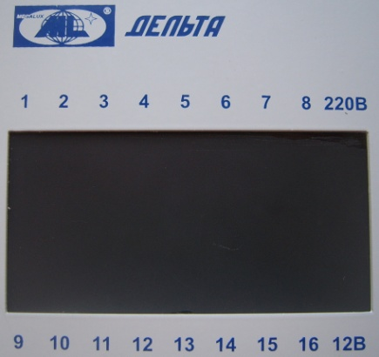
Вид окна индикации

4. Технические характеристики
- Напряжение питающей сети 100-240В.
- Постоянное выходное напряжение – 13.6 В, 2.6А.
- Максимальный ток выхода кратковременно до 5 секунд- 4 А.
- Емкость АКБ - 7 А/ч.
- Габаритные размеры, мм – 303х210х80
- Масса (без батареи) -2000 г.
- Напряжение отключения аккумулятора – 9 В.
- Рабочая температура +5...-60 °C

5. Размещение элементов нутрии корпуса

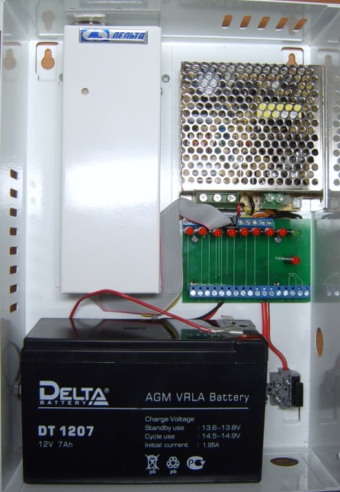
Плата индикации состояния зон
Блок питания
Аккумулятор
Передатчик «Дельта»
В открытом виде

6. Комплектация
- Прибор
- Описание-1шт.

7. Маркировка
- Товарный знак завода-изготовителя;
- Условное обозначение прибора
- Заводской номер
- Дата выпуска

8. Правила хранения и транспортировки
- Условия хранения прибора должны соответствовать условиям 1 по ГОСТ 15150-69.
- В помещениях для хранения приборов не должно быть пыли, паров кислот, щелочей, агрессивных газов и других вредных примесей, вызывающих коррозию.
- При складировании приборов в штабеля разрешается укладывать не более пяти ящиков с приборами.
- Транспортирование упакованных приборов может производиться любым видом транспорта в крытых транспортных средствах.
- Условия транспортирования должны соответствовать условиям хранения 5 по ГОСТ 15150-69.

9. Гарантийные обязательства
- Изготовитель гарантирует соответствие прибора требованиям технических условий при соблюдении условий транспортирования, хранения, монтажа и эксплуатации.
- Гарантийный срок с момента ввода прибора в эксплуатацию 18, но не более 24 месяцев, с даты выпуска
- Гарантийные обязательства распространяются на изделия, не имеющие механических повреждений или других признаков неправильной эксплуатации.
- Изделие принимается в ремонт только с актом описания возможных неисправностей

Дополнительная информация находится на нашем сайте или на фирменном диске, высылаемом бесплатно по заявке.

10. Свидетельство о приемке

«Дельта-ИБП – И7»
Источник бесперебойного питания импульсный с индикацией

Заводской номер _________________ признан годным для эксплуатации.

Дата выпуска _________________ Штамп ОТК ________________

Продавец ____________________________

Дата продажи_________________________
(заполняется при розничной продаже)

Адрес предприятия – изготовителя
394033 г. Воронеж, Ленинский проспект 160 А, оф.506 А
Тел/факс: (473) 261-26-82(многоканальный), +79204480002
www.megalux-brv.ru E-mail: megalux-brv@mail.ru
Skype: gai_vrn (для технической поддержки)

